**Dějepis 7. B**

1. Dodělat pracovní list gotika, podle učebnice, internetu

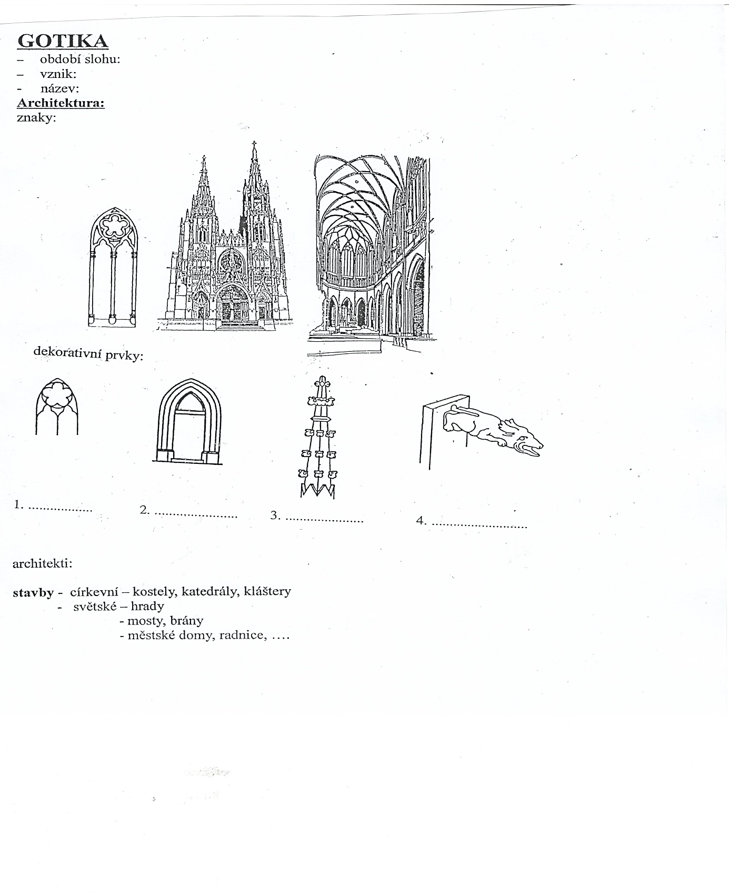

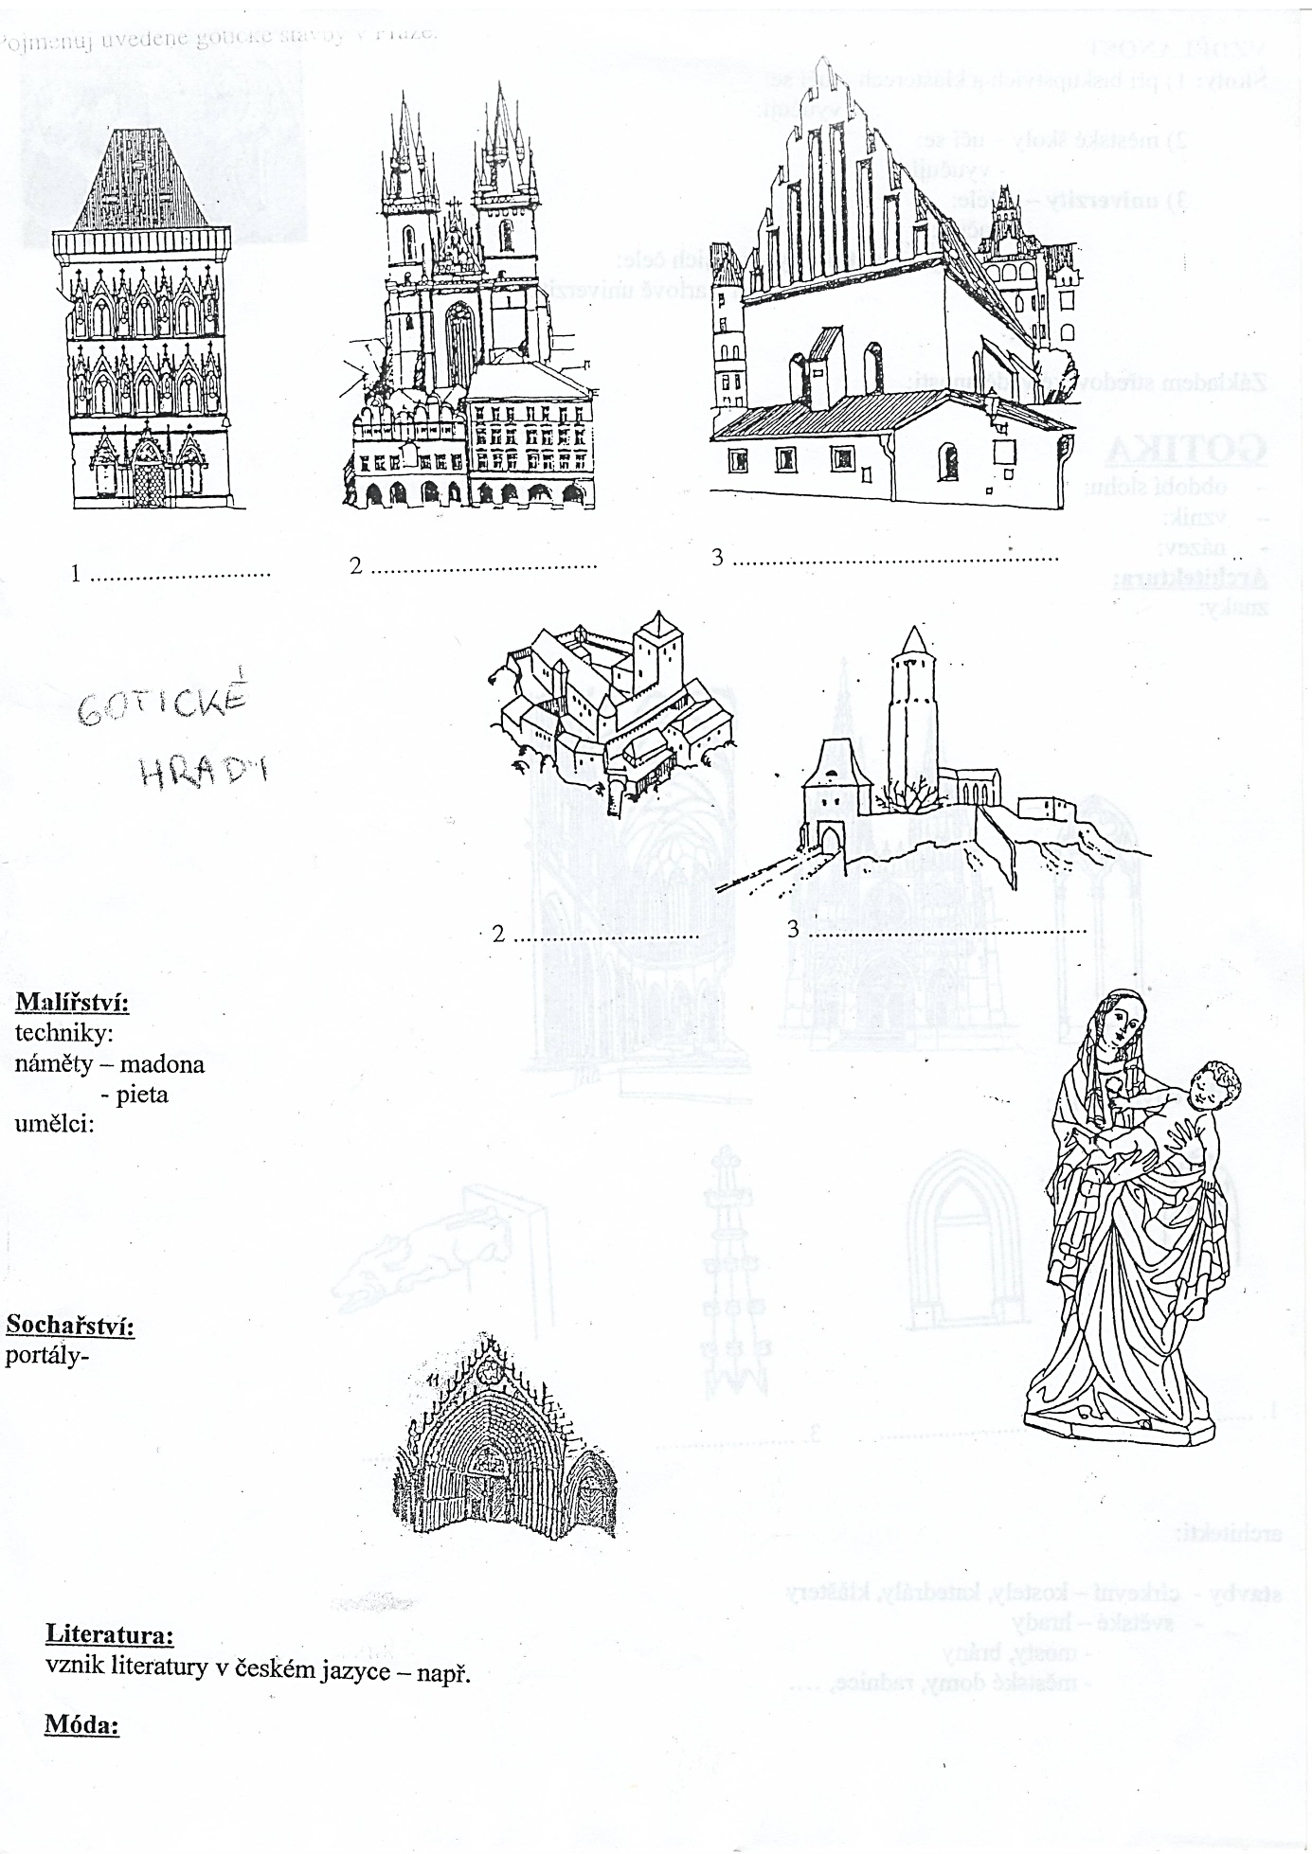

**2) Pročti stranu 64 -65**

Napiš si do sešitu nadpis **vesnice**

Trojpolní systém = *(pokus se vysvětlit)*

Kolonizace= *(pokus se vysvětlit)*

Lhota = *(pokus se vysvětlit)*

Zkus zjistit v učebnici, nebo na internetu, jak vypadaly středověké vesnice

Popis vesnice:

V centru:

**Stavení**

stavěny z:

střecha z:

bydlí

počet místností:

v místnosti:

**Vesničané**

učí se od:

léčí je:

do města kvůli: